H3Cloud云学堂

故障处理手册

资料版本：5W101-20160527

产品版本：H3CLOUD\_CLASS-E0102P02H01

|  |  |
| --- | --- |
| Copyright © 2016 杭州华三通信技术有限公司 版权所有，保留一切权利。  非经本公司书面许可，任何单位和个人不得擅自摘抄、复制本文档内容的部分或全部，  并不得以任何形式传播。本文档中的信息可能变动，恕不另行通知。 | H3C_彩色.emf |

目 录

[1 简介 1](#_Toc451760947)

[1.1 故障处理注意事项 1](#_Toc451760948)

[1.2 收集故障诊断信息 1](#_Toc451760949)

[1.3 故障处理求助方式 1](#_Toc451760950)

[2 管理平台故障处理 1](#_Toc451760951)

[2.1 连接远程桌面失败 1](#_Toc451760952)

[2.2 虚拟机IP地址与预期不符 3](#_Toc451760953)

[2.3 管理平台初始化过程中，提示主机创建失败 3](#_Toc451760954)

[3 教师管理端故障处理 3](#_Toc451760955)

[3.1 教师管理端提示端口被占用 3](#_Toc451760956)

[3.2 上/下课失败 5](#_Toc451760957)

[3.3 远程部署时无法搜索到学生机 5](#_Toc451760958)

[3.4 远程编号时学生机未显示编号界面 6](#_Toc451760959)

[3.5 远程开机失败 6](#_Toc451760960)

[3.6 教师管理端素材空间和学生空间挂载失败 7](#_Toc451760961)

[3.7 虚拟教室中显示的个别学生机的名称不正确 9](#_Toc451760962)

[4 教学管理软件故障处理 10](#_Toc451760963)

[4.1 教学管理软件无法启动 10](#_Toc451760964)

[4.2 无法屏幕广播 10](#_Toc451760965)

[4.3 屏幕广播只能广播第一屏 11](#_Toc451760966)

[4.4 屏幕监看或远程控制时，无法看到学生屏幕内容 13](#_Toc451760967)

[4.5 语音广播和语音对讲没有声音 16](#_Toc451760968)

[4.6 教学管理软件的主界面未显示学生列表 19](#_Toc451760969)

[4.7 中心服务管理器中的服务无法启动 21](#_Toc451760970)

[4.8 执行屏幕广播等操作，提示绑定关系不存在 23](#_Toc451760971)

[4.9 屏幕广播出现花屏或延迟严重现象 25](#_Toc451760972)

[4.10 网际影院播放视频出现马赛克或不同步现象 25](#_Toc451760973)

[4.11 上课后，所有学生图标显示为同一名称 27](#_Toc451760974)

[4.12 上课后，部分学生图标未显示 28](#_Toc451760975)

[5 学生客户端故障处理 31](#_Toc451760976)

[5.1 上课后，学生客户端未进入云桌面 31](#_Toc451760977)

[5.2 学生机损坏 32](#_Toc451760978)

[5.3 虚拟机素材空间和学生空间挂载失败 36](#_Toc451760979)

[5.4 学生机网络故障 39](#_Toc451760980)

# 简介

本文档介绍H3Cloud云学堂常见故障的诊断及处理措施。

本文档适用于云学堂H3CLOUD\_CLASS-E0102P02H01版本。

## 故障处理注意事项

在进行故障诊断和处理时，请注意以下事项：

* 当出现故障时，请尽可能全面、详细地记录现场信息（包括但不限于以下内容），收集信息越全面、越详细，越有利于故障的快速定位。
  + 记录您所使用的H3Cloud云学堂版本。
  + 记录具体的故障现象、故障时间、配置信息。
  + 记录完整的网络拓扑，包括组网图、端口连接关系、故障位置。
  + 收集故障诊断信息（收集方法见1.2 收集故障诊断信息）。
  + 记录现场采取的故障处理措施及实施后的现象效果。
* 故障处理过程中，如需更换程序文件或安装补丁，请参考软件对应的版本说明书，确保兼容性。
* 诊断和处理故障人员必须详细了解软件运行机制，并能熟练操作软件及其所依赖的程序和系统。

## 收集故障诊断信息

您可以通过如下步骤，收集故障诊断信息。

* + - * 1. 登录云学堂管理平台，单击导航树中[管理/日志下载]菜单项，进入日志下载页面。
        2. 单击右上角的<下载>按钮，下载系统生成的日志。

## 故障处理求助方式

当故障无法自行解决时，请准备好设备运行信息、故障现象等材料，发送给H3C技术支持人员进行故障定位分析。

用户支持邮箱：service@h3c.com

技术支持热线电话：400-810-0504（手机、固话均可拨打）

# 管理平台故障处理

## 连接远程桌面失败

### 故障描述

教师执行上课后，学生端无法连接云桌面，一段时间后，学生端界面提示“连接远程桌面失败，请尝试点击还原”，如图1所示。

连接远程桌面失败

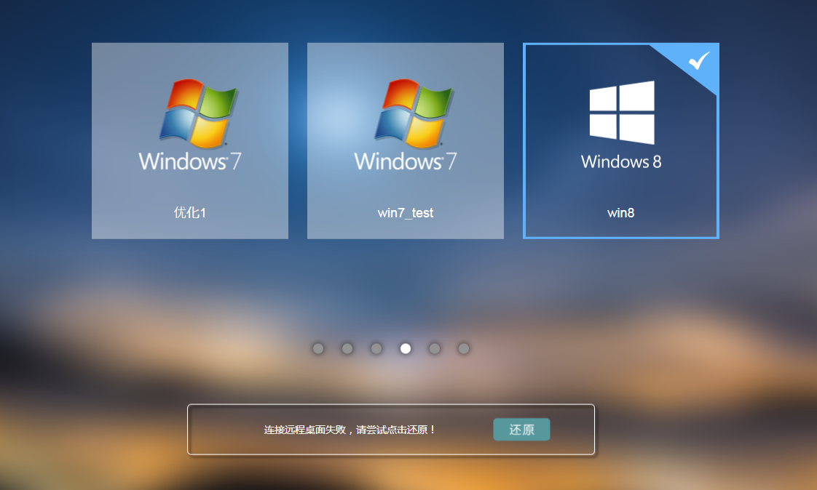

### 故障处理步骤

造成故障的可能原因如下：

* 虚拟机DHCP地址池中的IP地址数量不足。假设学生机的数量为N，则DHCP地址池中的IP地址数量需要确保大于等于N+7，其中DHCP服务器和教师演示桌面各占用一个IP地址，并为课程至少预留5个IP地址。
* 网络问题，比如为虚拟机设置了VLAN，但是与云主机相连的物理交换机上没有作相应的正确配置。
* 启用了禁网功能，但是未将虚拟机和学生机的网段地址加入ACL策略白名单中。

故障处理步骤如下：

* + - * 1. 以admin账户登录云学堂管理平台，单击导航树中[网络]菜单项，进入网络管理页面。检查虚拟机DHCP地址池中的IP地址数量是否充足，如果不足，请修改DHCP地址池的范围，然后单击<保存>按钮。如果问题还未解决，请继续下一步。
        2. 在网络管理页面检查是否为虚拟机设置了VLAN。如果设置了VLAN，请在与云主机业务网卡直连的交换机端口上，配置允许带指定VLAN Tag的报文通过，并且配置交换机端口发给虚拟机的报文带指定的VLAN Tag。
        3. 单击导航树中[管理/系统设置]菜单项，进入系统设置页面。将虚拟机和学生机的网段地址都加入ACL策略白名单中，然后单击<保存>按钮。
        4. 如果上述操作完成后故障仍无法排除，请联系H3C技术支持工程师。

（5）检查cas中对应创建的vm是否ip地址，如果有ip地址，且和dhcp分配的一致，请检查学生机终端的ip和给ip之间是否互通。

如果没有ip地址，请检查设置的vlan是否有tag，有的话，请清除。并重新启动dhcp服务。

如果有ip地址，且有部分终端提示上述问题，则检查该网络环境中是否存在其他的dhcp服务，请暂时关闭该dhcp服务。

## 虚拟机IP地址与预期不符

### 故障描述

教师执行上课后，学生端无法连接云桌面，登录CAS后，显示虚拟机获取的IP地址不属于实际规划的网段地址。

### 故障处理步骤

云主机内部的DHCP服务会自动为每台虚拟机分配一个专用的IP地址，如果虚拟机未获取到对应的IP地址，则会导致学生机无法访问云桌面。虚拟机未获取到相应IP地址的原因包括如下：

* 虚拟机从云主机外部的DHCP服务器获取了IP地址。
* 虚拟机专用的IP地址已被其它设备占用，导致虚拟机获取了其它IP地址。

故障处理步骤如下：

* + - * 1. 关闭或调整云主机外部的DHCP服务，使得虚拟机无法访问外部的DHCP服务。
        2. 以admin账户登录云学堂管理平台，单击导航树中[网络]菜单项，进入网络管理页面。为虚拟机重新设置DHCP地址池范围，需要确保重新设置的DHCP地址池中的IP地址没有被其它设备占用并且IP地址数量充足（大于等于N+7，N是学生机数量），然后单击<保存>按钮。保存后，DHCP服务会自动重启。
        3. 如果上述操作完成后故障仍无法排除，请联系H3C技术支持工程师。

#### 终端未授权

#### 检查登录教室设置的数量，是否大于目前终端数量。

#### 检查是否对该终端编号，并上传编号结果

#### 检查课程模板是否是高性能。

5.检查服务器资源。

## 管理平台初始化过程中，提示主机创建失败

### 故障描述

在云学堂管理平台初始化过程中，提示“创建主机失败！请检查设置是否正确”。

### 故障处理步骤

该问题可能是由于云学堂管理平台使用的CAS上存在冲突配置导致。

* + - * 1. 登录CAS查看是否存在冲突配置，比如是否存在集群等相关配置。如果存在，则请删除CAS中的相关冲突配置。请确保云学堂管理平台使用的CAS是专用的，不要同时用于其它用途。在云学堂解决方案中，CAS的使用都是通过管理平台调用的，无需单独登录CAS进行操作。
        2. 如果上述操作完成后故障仍无法排除，请联系H3C技术支持工程师。

## 管理平台首页提示服务器连接错误，其他页面可以正常访问

### 检查管理平台课程页面只有一个课程。请登录cas，手动创建一台空的vm。

#### 然后在管理平台课程页面重新手动添加一个新的课程，然后把cas中手动创建的vm，删除。

# 教师管理端故障处理

## 教师管理端提示端口被占用

### 故障描述

在打开教师管理端程序后，提示“端口已被占用，请关闭相应程序或者修改教师机端口号”。

### 故障处理步骤

该问题可以通过修改教师管理端程序使用的端口号或关闭占用端口的程序解决。

* + - * 1. 修改教师管理端程序的端口号，具体步骤如下：

双击图标“21.png”弹出教师管理端登录窗口，如图2所示。

单击教师管理端登录窗口右上角的“”按钮，将弹出教师管理端初始化配置对话框。

在教师端配置对话框中，修改教师机本地端口号。修改完成后，请单击<保存>按钮。

进入教师管理端界面，单击页面右上角的“”按钮，弹出下拉菜单。

在下拉菜单中单击[远程部署]菜单项，弹出远程部署窗口。

在教师端服务器IP地址框中选择教师机本机IP地址；在云端服务器IP地址框中填写云主机业务口IP地址。

单击<部署到学生端>按钮，等待30秒左右时间，当提示“部署完成”后，修改后的教师管理端程序的端口号才会生效。

教师管理端初始化配置入口

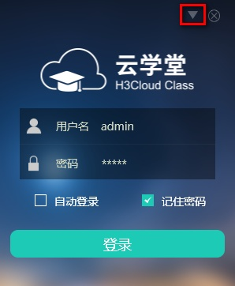

* + - * 1. 关闭占用端口的程序，具体步骤如下：

在教师机的CMD命令窗口中输入netstat –ano | findstr “8080”命令后回车，查看教师机的8080端口是否被占用。如果有信息打印，并且第二列中的冒号后显示有8080，说明8080端口已被占用，如图3所示。其中，图中最后一列是PID。

查看端口占用情况

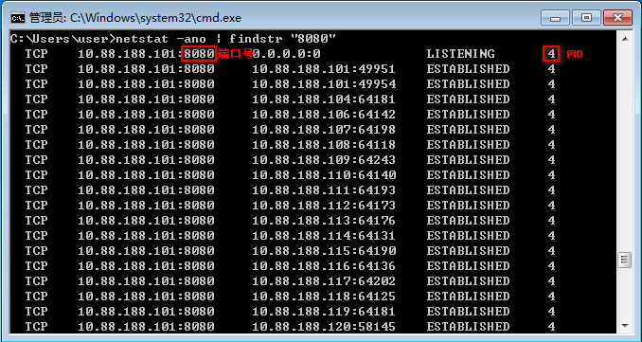

获得PID后，输入tasklist|findstr "*PID*"命令并回车，查看占用8080端口的进程名。

获得进程名后，输入taskkill /f /t /im *program.exe*，结束占用8080端口的进程。

关闭教师管理端后重新打开。

如果上述操作完成后故障仍无法排除，请联系H3C技术支持工程师。

* + - * 1. 如果上述操作完成后故障仍无法排除，请联系H3C技术支持工程师

## 上/下课失败

### 故障描述

在教师管理端执行上/下课操作失败，登录CAS定位时，云主机状态显示为“不正常”。

### 故障处理步骤

* + - * 1. 以admin账户登录云学堂管理平台，单击导航树中[管理/日志下载]菜单项，进入日志下载页面。单击页面右上角的<重启服务>按钮，重启云学堂服务。
        2. 如果问题仍未解决，请重启云主机后重试。
        3. 如果上述操作完成后故障仍无法排除，请联系H3C技术支持工程师。

## 远程部署时无法搜索到学生机

### 故障描述

在教师管理端执行远程部署操作时，无法搜索到学生机。

### 故障处理步骤

此问题可能是由于网络连接故障导致。解决方法如下：

* + - * 1. 在教师机上ping学生机，测试网络是否互通，如果无法ping通，请继续进行下一步。
        2. 检查学生机和教师机之间的网络物理连接是否正常，如网线连接是否正常、网口指示灯是否闪烁等。
        3. 检查网络配置是否正确，如果学生机配置的是静态IP地址，需要检查是否由于网络配置变化导致了网络不通。
        4. 如果上述操作完成后故障仍无法排除，请联系H3C技术支持工程师。

## 远程编号时学生机未显示编号界面

### 故障描述

在教师管理端执行远程编号操作时，学生机未显示编号界面。

### 故障处理步骤

此问题可能是由于防火墙未关闭或网络连接故障导致。解决方法如下：

* + - * 1. 检查教师机和学生机上的防火墙是否已关闭，如果没有关闭，请关闭防火墙。
        2. 在教师机上ping学生机，测试网络是否互通，如果无法ping通，请继续进行下一步。
        3. 检查学生机和教师机之间的网络物理连接是否正常，如网线连接是否正常、网口指示灯是否闪烁等。
        4. 检查网络配置是否正确，如果学生机配置的是静态IP地址，需要检查是否由于网络配置变化导致了网络不通。
        5. 如果上述操作完成后故障仍无法排除，请联系H3C技术支持工程师。

## 远程开机失败

### 故障描述

在教师管理端上执行远程开机操作，学生机未启动。

### 故障处理步骤

此问题可能由以下原因导致：

* 学生机未开启BIOS中的远程唤醒功能。
* 学生机存在异常关机情况，如教室拉闸断电、死机或蓝屏后的强制关机、断开电源线等。
  + - * 1. 请检查云主机是否已开启，管理平台是否已启动。
        2. 请检查学生机电源线和网线是否连接正常。
        3. 请检查学生机的远程唤醒功能是否已开启。开启远程唤醒功能的方法为：进入BIOS，选择Advanced > ACPI Settings菜单，将 “WakeUp By Lan from S5”选项设置成Enabled。不同型号学生机的设置菜单略有不同，请以实际情况为准。如果问题未解决，请继续下一步。
        4. 手动开启学生机，然后正常关机。
        5. 如果上述操作完成后故障仍无法排除，请联系H3C技术支持工程师。

## 教师管理端素材空间和学生空间挂载失败

### 故障描述

登录教师管理端后，在教师机上未发现素材空间和学生空间。

### 故障处理步骤

* + - * 1. 在教师机上打开Windows任务管理器，查看VMAgent进程是否启动。如果未启动，打开教师管理端软件安装路径，以管理员身份运行VMAgent.exe程序。
        2. 挂载素材空间，具体步骤如下：

打开教师机的“计算机”，单击<映射网络驱动器>按钮，如图4所示。

映射网络驱动器

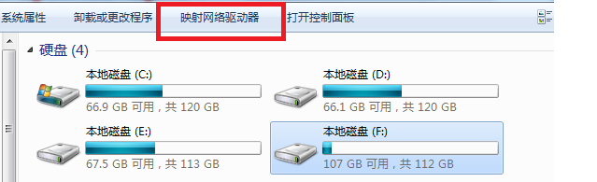

在打开的页面中，根据实际情况在文件夹参数后输入“\\管理平台业务网口IP地址\public”，并勾选“登录时重新连接（R）”和“使用其他凭据连接（C）”前的复选框，然后单击<完成>按钮，如图5所示。

设置映射网络驱动器

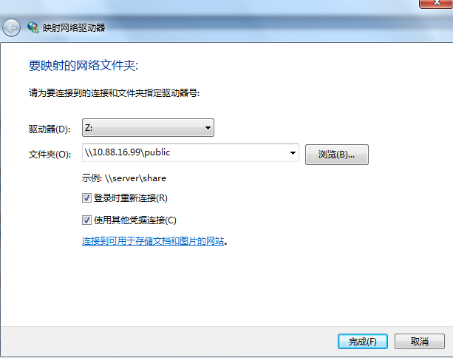

在弹出的输入网络密码窗口中，输入用户名（root）和密码（root），然后单击<确定>按钮。

* + - * 1. 挂载学生空间，具体步骤如下：

打开教师机的“计算机”，单击<映射网络驱动器>按钮，如图6所示。

映射网络驱动器



在打开的页面中，根据实际情况在文件夹参数后输入“\\管理平台业务网口IP地址\teacher”，并勾选“登录时重新连接（R）”和“使用其他凭据连接（C）”前的复选框，然后单击<完成>按钮，如图7所示。

设置映射网络驱动器

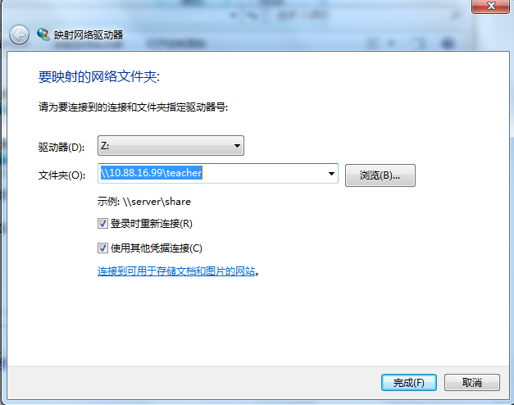

在弹出的输入网络密码窗口中，输入用户名（root）和密码（root），然后单击<确定>按钮。

* + - * 1. 如果上述操作完成后故障仍无法排除，请联系H3C技术支持工程师。

## 虚拟教室中显示的个别学生机的名称不正确

### 故障描述

学生端部署和编号完成并远程重启所有学生机后，在虚拟教室界面查看，发现个别学生机的名称不正确。

### 故障处理步骤

此问题可能是由远程重启所有学生机的过程中，个别学生机由于网络不通等原因没有接收到重启指令造成的。

* + - * 1. 检查教师机和名称不正确的学生机之间的网络是否互通，如果无法互通，请排查网络问题。
        2. 网络问题解决后，单击教师管理端界面右上角的“”按钮，在下拉菜单中单击[远程编号]菜单项，单击<开始编号>按钮，然后单击名称不正确的学生机界面右上角的<自定义>按钮，输入自定义的编号值，单击<确定>按钮完成自定义编号。
        3. 编号完成后，在教师管理端上先单击<结束编号>按钮，然后单击<上传编号结果>按钮，当提示“上传编号结果成功”后，关闭远程编号窗口。
        4. 在虚拟教室界面中选中该学生机的图标，单击右键，通过[学生机操作/重启]菜单重启该学生机。
        5. 如果上述操作完成后故障仍无法排除，请联系H3C技术支持工程师。

# 教学管理软件故障处理

## 学生机无法使用教学管理软件相关功能

### 故障描述

打开教学管理软件，执行屏幕广播、网际影院等操作，个别学生机无法同步响应。

### 故障处理步骤

* + - * 1. 双击教师机桌面的“”图标，然后单击左下角的[系统管理/客户端搜索]菜单项，打开客户端搜索窗口。
        2. 根据学生机所在的网段地址设置“开始IP”和“结束IP”，然后单击<开始搜寻>按钮，如图8所示。搜索完成后，查看列表中是否显示了所有的学生机，如果存在未显示的学生机，则表示该学生机未安装教学管理软件客户端程序。如果所有学生机都已显示，请查看列表中“服务器描述”列的IP地址是否都是教师机的IP地址，如果存在非教师机IP地址，则表示该学生机中，教学管理软件客户端对应的服务器IP地址未设置为教师机IP地址。

搜索学生机

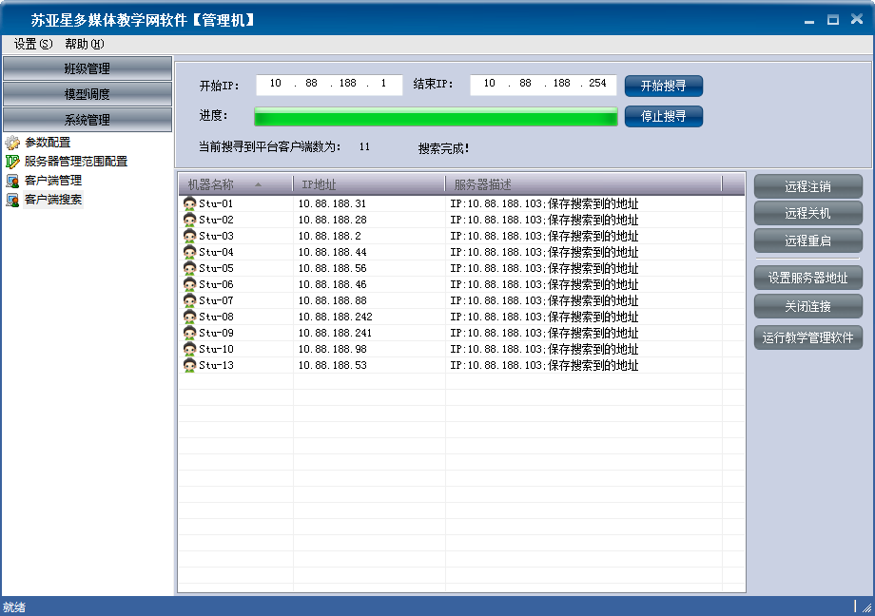

* 如果存在学生机未安装教学管理软件客户端程序，请通过如下方法安装：

从H3C官方获取学生客户端程序安装包，通过U盘插到没有安装教学管理软件客户端程序的学生机上。

在学生机上通过CTRL+ALT+DEL组合键启动任务管理器，单击[文件/新建任务]菜单项，在弹出的“创建新任务”窗口，打开C:\，然后进入U盘找到学生客户端程序安装包。

进入“install\_package”文件夹，选中“setup.exe”文件，单击右键，在下拉菜单中选择“以管理员身份运行（A）”，然后根据提示安装教学管理软件客户端程序。当提示参数设置时，请在“设置服务器”项中输入教师机的IP地址，并勾选“自动搜索服务器”和“保存搜索到的服务器地址”选项，单击<确定>按钮，如图12所示。

参数设置

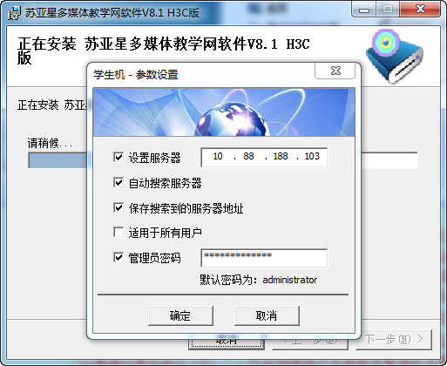

安装完成后，系统将自动重启。

* 如果存在学生机中教学管理软件客户端对应的服务器IP地址设置错误的情况，请通过如下方法修改：

在搜索出的学生机列表中选中服务器IP地址设置错误的学生机，单击列表右侧的<设置服务器地址>按钮，弹出设置服务器地址对话框。

在“IP地址”项中输入教师机的IP地址，并勾选“自动搜索服务器”和“保存搜索到的服务器地址”选项，单击<确定>按钮。

* + - * 1. 如果以上步骤完成后问题仍未解决，请卸载并重新安装故障学生机上的教学管理软件客户端程序，教学管理软件客户端的卸载和安装方法请参见《H3Cloud云学堂安装指导》。
        2. 如果上述操作完成后故障仍无法排除，请联系H3C技术支持工程师。

## 教学管理软件无法启动

### 故障描述

登录教师管理端，单击导航树中[多媒体教学]菜单项，无法启动教学管理软件。

### 故障处理步骤

* + - * 1. 禁用杀毒软件或将教学管理软件相关程序添加到杀毒软件的白名单中，然后重启教学管理软件，如果还是无法启动，请继续进行下一步。
        2. 在[控制面板/程序/程序和功能]中卸载教师管理端软件、教学管理软件和Microsoft SQL Server Desktop Engine(AsMars8)。然后使用安装文件重新安装教师管理端软件和教学管理软件。
        3. 如果上述操作完成后故障仍无法排除，请联系H3C技术支持工程师。

## 无法屏幕广播

### 故障描述

教学管理软件的“屏幕广播”功能不可用。

### 故障处理步骤

* + - * 1. 检查加密锁（也称加密狗）是否已插入教师机的USB口。
        2. 双击教师机桌面的中心服务管理器图标“捕获.PNG”，打开中心服务管理器配置窗口，查看中心服务管理器是否处于运行状态，若否，请单击<启动/继续>按钮，启动中心服务管理器。
        3. 在中心服务管理器配置窗口中勾选“高级设置”，检查中心服务管理器的网卡适配器是否选择正确，若否，在网卡适配器下拉菜单中选择接入云学堂业务网络的网卡，单击<设置>按钮，如图8所示。然后单击窗口中的<停止服务>按钮，最后单击<启动/继续>按钮，重启中心服务管理器。

中心服务管理器设置

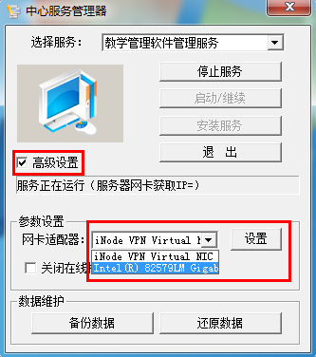

* + - * 1. 重新打开教学管理软件，检查屏幕广播功能是否可用。
        2. 如果上述操作完成后故障仍无法排除，请联系H3C技术支持工程师。

## 屏幕广播只能广播第一屏

### 故障描述

使用“屏幕广播”功能时，只能广播教师机的第一个屏幕内容，教师机上的后续操作，在学生机上无法同步显示。

### 故障处理步骤

* + - * 1. 检查教师机的虚拟显卡“Asiastar Graphics Adapter”是否安装成功。虚拟显卡的检查方法为：右键单击“计算机”，在下拉菜单中选择“管理”，在[系统工具/设备管理器/显示适配器]中查看是否存在名称为“Asiastar Graphics Adapter”的显卡，如图9所示。

查看虚拟显卡

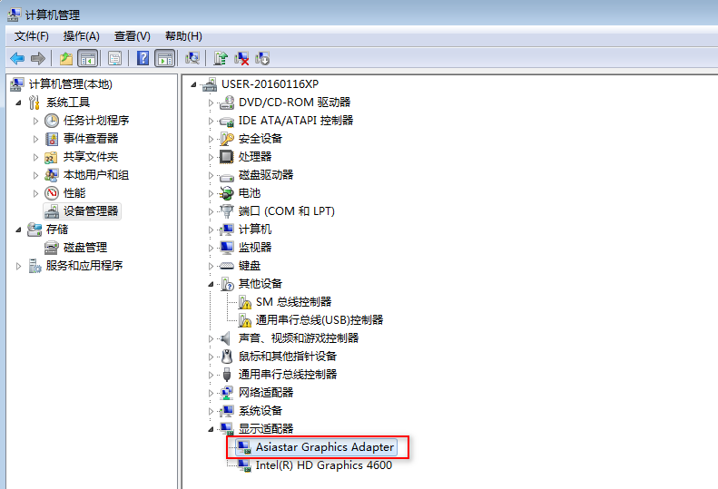

* + - * 1. 如果虚拟显卡不存在，请通过如下方法安装：

进入教师机的“C:\Program Files\AsiaStar\Mars8.1”或“C:\Program Files(x86)\AsiaStar\Mars8.1”目录。

找到“MarsInstall.exe”文件并执行。

在弹出的安装配置窗口中选择“教师机”，如图10所示，配置完成后虚拟显卡即可完成安装。

教师机安装虚拟显卡

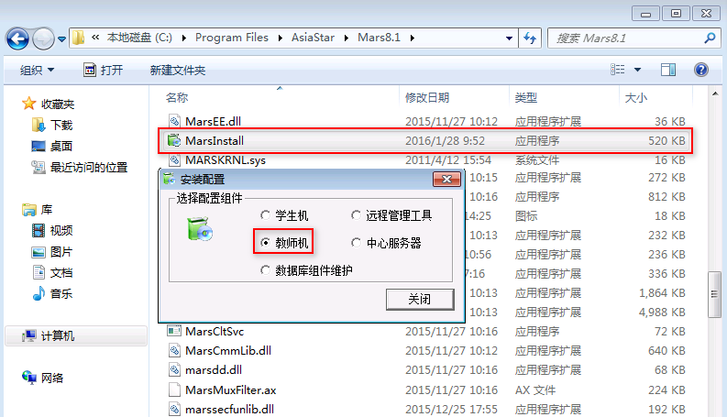

* + - * 1. 如果虚拟显卡存在，请尝试重启教师机解决。
        2. 如果问题仍然存在，请检查网络是否正常。
        3. 如果上述操作完成后故障仍无法排除，请联系H3C技术支持工程师。

## 屏幕监看或远程控制时，无法看到学生屏幕内容

### 故障描述

使用“屏幕监看”或“远程控制”功能时，无法看到学生的屏幕内容。

### 故障处理步骤

* + - * 1. 检查学生机是否安装了教学管理软件客户端程序，检查方法为：

双击教师机桌面的“”图标，然后单击左下角的[系统管理/客户端搜索]菜单项，打开客户端搜索窗口。

根据学生机所在的网段地址设置“开始IP”和“结束IP”，然后单击<开始搜寻>按钮，如图11所示。搜索完成后，查看列表中是否显示了所有的学生机，如果存在未显示的学生机，则表示该学生机未安装教学管理软件客户端程序。

搜索学生机



* + - * 1. 如果存在学生机未安装教学管理软件客户端程序，请通过如下方法安装：

从H3C官方获取学生客户端程序安装包，通过U盘插到没有安装教学管理软件客户端程序的学生机上。

在学生机上通过CTRL+ALT+DEL组合键启动任务管理器，单击[文件/新建任务]菜单项，在弹出的“创建新任务”窗口，打开C:\，然后进入U盘找到学生客户端程序安装包。

进入“install\_package”文件夹，选中“setup.exe”文件，单击右键，在下拉菜单中选择“以管理员身份运行（A）”，然后根据提示安装教学管理软件客户端程序。当提示参数设置时，请在“设置服务器”项中输入教师机的IP地址，并勾选“自动搜索服务器”和“保存搜索到的服务器地址”选项，单击<确定>按钮，如图12所示。

参数设置



安装完成后，系统将自动重启。

* + - * 1. 检查学生机的虚拟显卡“Asiastar Graphics Adapter”是否安装成功。虚拟显卡的检查方法为：右键单击“计算机”，在下拉菜单中选择“管理”，在[系统工具/设备管理器/显示适配器]中查看是否存在名称为“Asiastar Graphics Adapter”的显卡，如图13所示。

虚拟显卡

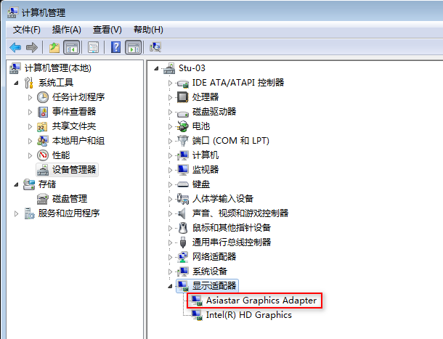

* + - * 1. 如果虚拟显卡不存在，请通过如下方法安装：

进入学生机的“C:\Program Files\AsiaStar\Mars8.1”或“C:\Program Files(x86)\AsiaStar\Mars8.1”目录。

找到“MarsInstall.exe”文件并执行。

在弹出的安装配置窗口中选择“学生机”，在“设置服务器”项中输入教师机的IP地址，并勾选“自动搜索服务器”和“保存搜索到的服务器地址”选项，配置完成后重启学生机，如图14所示。

学生机安装虚拟显卡

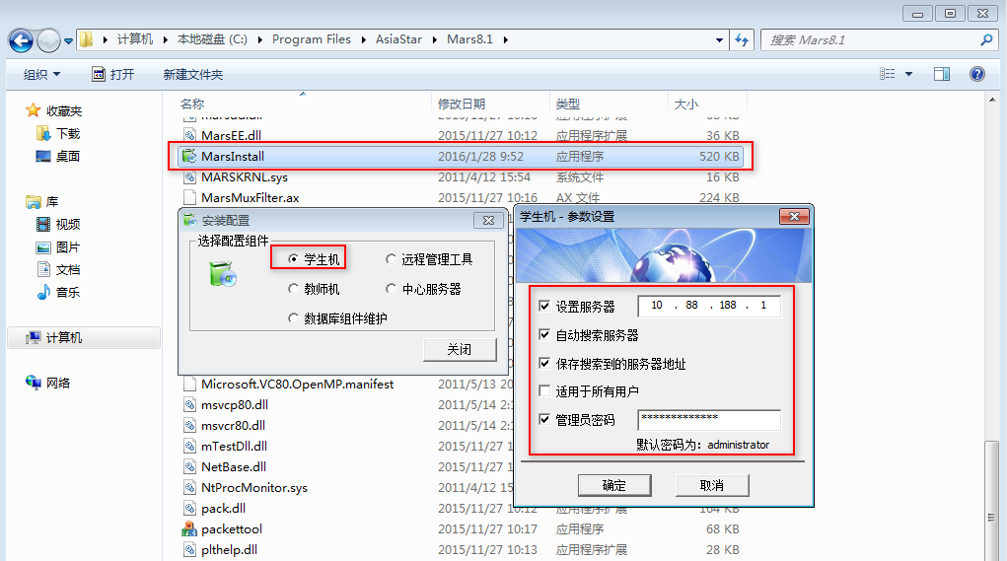

* + - * 1. 如果虚拟显卡存在，请尝试重启教师机解决。
        2. 如果问题仍然存在，请检查网络是否正常。
        3. 如果上述操作完成后故障仍无法排除，请联系H3C技术支持工程师。

## 语音广播和语音对讲没有声音

### 故障描述

使用“语音广播”或“语音对讲”功能时，没有声音。

### 故障处理步骤

如下故障处理步骤以教师机没有声音为例，学生机没有声音的处理方法类似。

* + - * 1. 检查教师机的声卡驱动是否完全安装，具体方法为：右键单击右下角的扬声器图标，在弹出的菜单中选择“录音设备(R)”，在弹出“声音/录制”窗口的空白处单击右键，勾选“显示禁用的设备”选项。查看“声音/录制”窗口中是否有“立体声混音”设备，如图15所示，如果没有，说明声卡驱动有问题，请安装设备对应的驱动。

“声音/录制”窗口

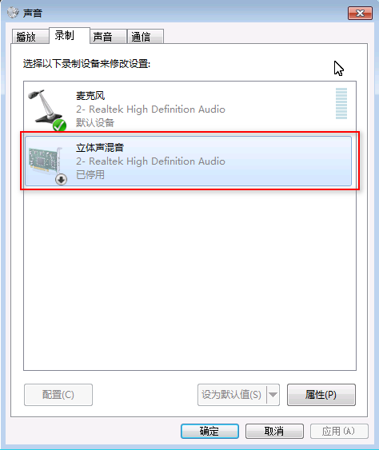

* + - * 1. 在“声音/录制”窗口中，右键单击需要使用的声音设备，勾选“设置为默认设备(D)”。麦克风为话筒声音，立体声混音是电脑发出的声音。
        2. 打开教学管理软件，单击界面右上角的“”按钮，在下拉菜单中选择“语音设置”， 如图16所示。

打开语音设置窗口

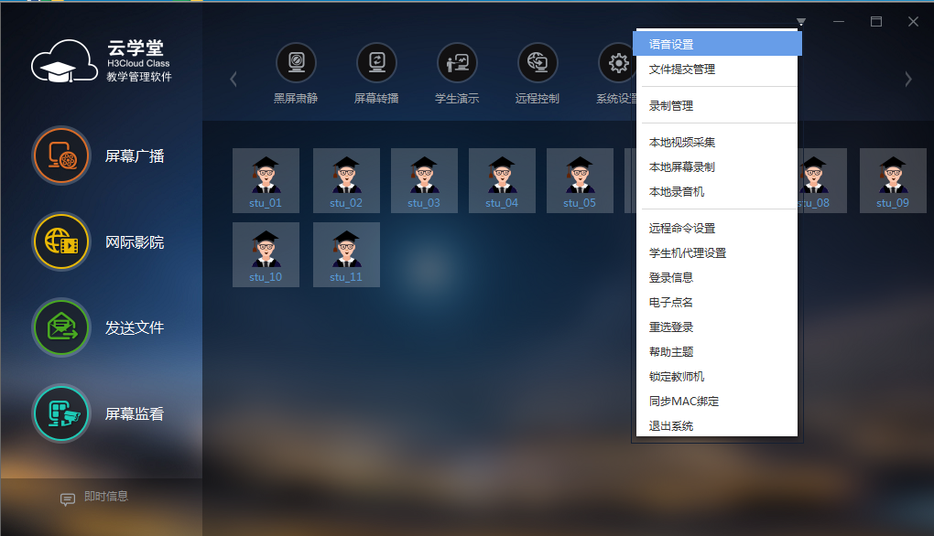

* + - * 1. 在弹出的窗口中，为语音广播、语音对讲和其他语音选择默认的声卡设备，如图17所示。

语音设置

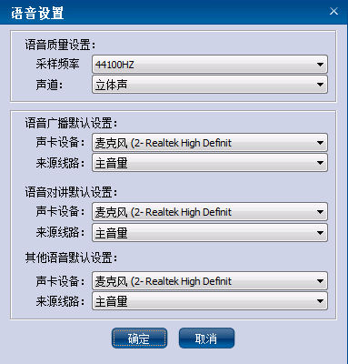

* + - * 1. 如果上述操作完成后故障仍无法排除，请联系H3C技术支持工程师。

## 教学管理软件的主界面未显示学生列表

### 故障描述

上课成功后，教学管理软件的主界面未显示学生列表或者显示的学生列表不完全。

### 故障处理步骤

* + - * 1. 检查教师机右下角任务栏的图标是否如“2.PNG”所示为灰色，如果是，请双击教师机桌面的“捕获.PNG”图标打开中心服务管理器，检查服务是否已启动，如果未启动请单击<启动/继续>启动服务。
        2. 在中心服务管理器窗口中勾选“高级设置”选项，检查网卡适配器是否为接入云学堂业务网络的网卡。如果不是，请选择正确的网卡，然后单击<设置>按钮，如图18所示。

中心服务管理器设置



* + - * 1. 检查学生机是否安装了教学管理软件客户端程序，检查方法为：

双击教师机桌面的“”图标，然后单击左下角的[系统管理/客户端搜索]菜单项，打开客户端搜索窗口。

根据学生机所在的网段地址设置“开始IP”和“结束IP”，然后单击<开始搜寻>按钮，如图19所示。搜索完成后，查看列表中是否显示了所有的学生机，如果存在未显示的学生机，则表示该学生机未安装教学管理软件客户端程序。

搜索学生机



* + - * 1. 如果存在学生机未安装教学管理软件客户端程序，请通过如下方法安装：

从H3C官方获取学生客户端程序安装包，通过U盘插到没有安装教学管理软件客户端程序的学生机上。

在学生机上通过CTRL+ALT+DEL组合键启动任务管理器，单击[文件/新建任务]菜单项，在弹出的“创建新任务”窗口，打开C:\，然后进入U盘找到学生客户端程序安装包。

进入“install\_package”文件夹，选中“setup.exe”文件，单击右键，在下拉菜单中选择“以管理员身份运行（A）”，然后根据提示安装教学管理软件客户端程序。当提示参数设置时，请在“设置服务器”项中输入教师机的IP地址，并勾选“自动搜索服务器”和“保存搜索到的服务器地址”选项，单击<确定>按钮，如图20所示。

参数设置



安装完成后，系统将自动重启。

检查课程模板中对应的教学软件安装目录的cdeleteX.exe中对应的中心服务器地址是否设置正确。

* + - * 1. 如果问题仍然存在，请检查网络是否正常。
        2. 如果上述操作完成后故障仍无法排除，请联系H3C技术支持工程师。

## 中心服务管理器中的服务无法启动

### 故障描述

打开中心服务管理器，单击<启动/继续>按钮，无法启动服务。

### 故障处理步骤

该问题可能是由于加密锁（也称加密狗）未插好或加密文件和加密锁不匹配导致的。

* + - * 1. 检查加密锁是否插好。具体方法为：右键单击“计算机”，在下拉菜单中选择“管理”，在[系统工具/设备管理器/通用串行总线控制器]中查看是否存在“MicroDog USB Device”，如图21所示。如果不存在，说明加密锁没插或已松动，请插好加密锁，然后单击<启动/继续>按钮，重启中心服务管理器中的服务。

查看加密锁是否插好

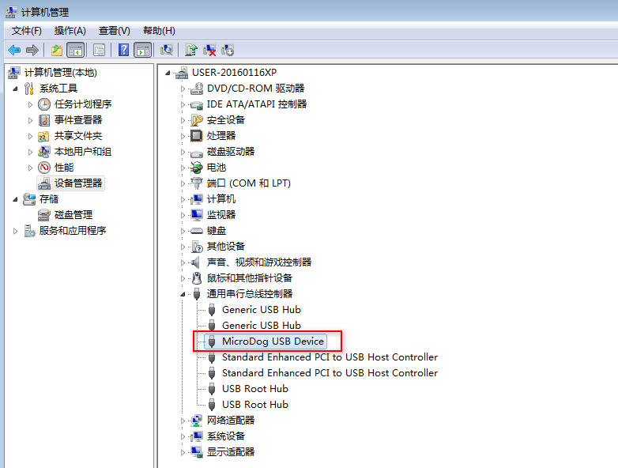

* + - * 1. 通过核对加密锁上的序列号与教学管理软件光盘中serial.txt文件记录的序列号是否一致，判断教学管理软件光盘中的加密文件（pepa～pepe文件）和加密锁是否匹配，确认匹配后，复制加密文件，如图22所示，替换掉 “C:\Program Files\AsiaStar\Mars8.1\SysData”或“C:\Program Files(x86)\AsiaStar\Mars8.1\SysData”路径下的加密文件，如图23所示。

复制加密文件

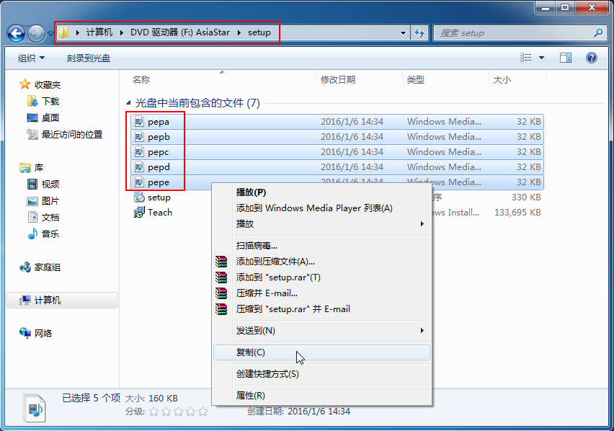

加密文件所在路径

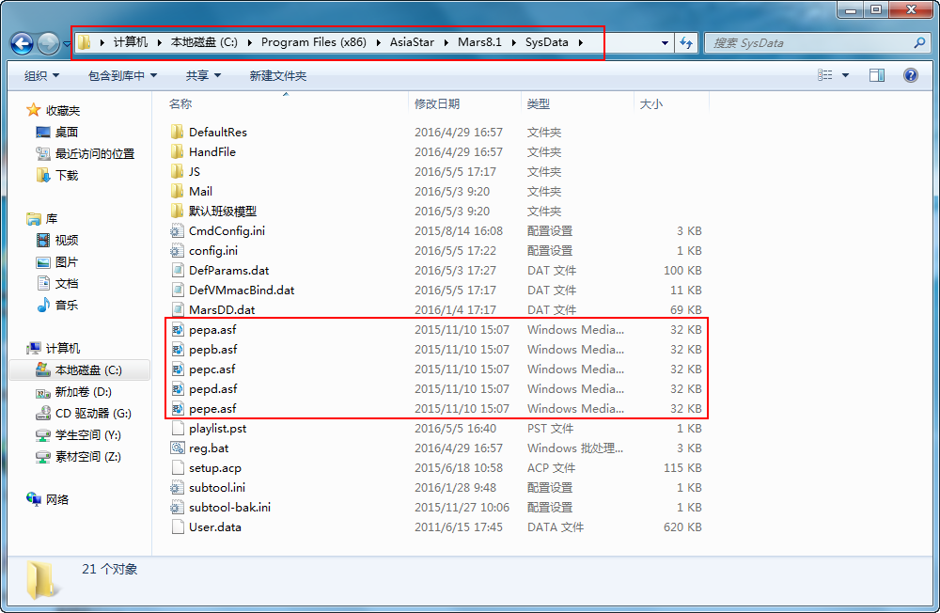

* + - * 1. 如果上述操作完成后故障仍无法排除，请联系H3C技术支持工程师。

## 执行屏幕广播等操作，提示绑定关系不存在

### 故障描述

执行屏幕广播等操作，提示绑定关系不存在，如图24所示。

绑定关系不存在

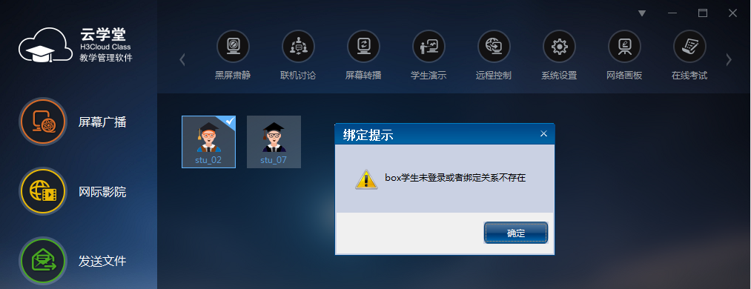

### 故障处理步骤

* + - * 1. 双击教师机桌面的“捕获.PNG”图标打开中心服务管理器，在中心服务管理器窗口中勾选“高级设置”选项，检查网卡适配器是否为接入云学堂业务网络的网卡。如果不是，请选择正确的网卡，然后单击<设置>按钮，如图25所示。

中心服务管理器设置



* + - * 1. 检查学生机是否安装了教学管理软件客户端程序，检查方法为：

双击教师机桌面的“”图标，然后单击左下角的[系统管理/客户端搜索]菜单项，打开客户端搜索窗口。

根据学生机所在的网段地址设置“开始IP”和“结束IP”，然后单击<开始搜寻>按钮，如图26所示。搜索完成后，查看列表中是否显示了所有的学生机，如果存在未显示的学生机，则表示该学生机未安装教学管理软件客户端程序。

搜索学生机



* + - * 1. 如果存在学生机未安装教学管理软件客户端程序，请通过如下方法安装：

从H3C官方获取学生客户端程序安装包，通过U盘插到没有安装教学管理软件客户端程序的学生机上。

在学生机上通过CTRL+ALT+DEL组合键启动任务管理器，单击[文件/新建任务]菜单项，在弹出的“创建新任务”窗口，打开C:\，然后进入U盘找到学生客户端程序安装包。

进入“install\_package”文件夹，选中“setup.exe”文件，单击右键，在下拉菜单中选择“以管理员身份运行（A）”，然后根据提示安装教学管理软件客户端程序。当提示参数设置时，请在“设置服务器”项中输入教师机的IP地址，并勾选“自动搜索服务器”和“保存搜索到的服务器地址”选项，单击<确定>按钮，如图27所示。

参数设置



安装完成后，系统将自动重启。

* + - * 1. 在教师机上进行MAC绑定配置，具体方法如下：

进入教师机的“C:\Program Files\AsiaStar\Mars8.1”或“C:\Program Files(x86)\AsiaStar\Mars8.1”目录，双击打开MacBindConfig.exe文件，如图25所示。

进入Mars8.1文件夹

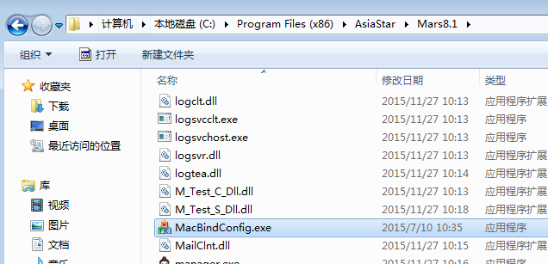

将服务器IP地址配置为云主机业务口的IP地址，端口为80，单击<确定>按钮，如图26所示。

同步云桌面

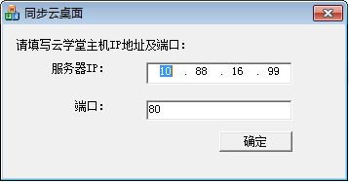

打开教学管理软件，单击界面右上角的“”按钮，在下拉菜单中选择“同步MAC绑定”，如图27所示。

同步MAC绑定

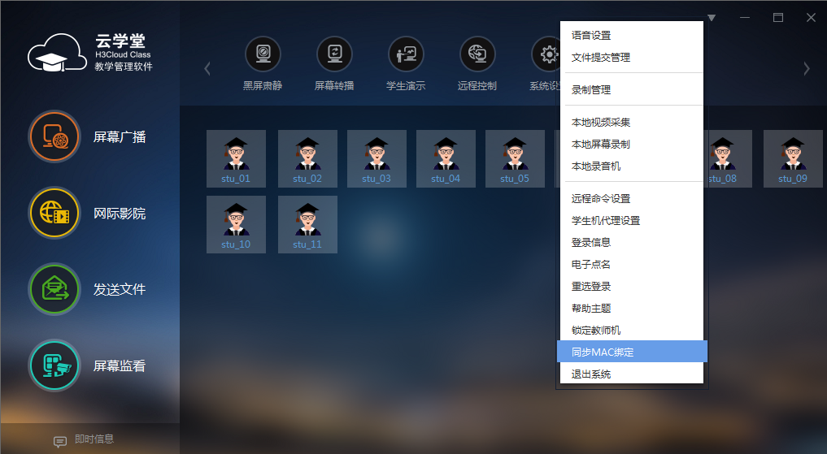

* + - * 1. 检查虚拟机中教学管理软件客户端对应的服务器IP地址是否修改为教师机IP地址。检查方法如下：

双击教师机桌面的“”图标，然后单击左下角的[系统管理/客户端搜索]菜单项，打开客户端搜索窗口。

根据虚拟机所在的网段地址设置“开始IP”和“结束IP”，然后单击<开始搜寻>按钮，如图31所示。搜索完成后，查看列表中“服务器描述”列的IP地址是否都是教师机的IP地址，如果存在非教师机IP地址，则表示该学生对应的虚拟机中，教学管理软件客户端对应的服务器IP地址未修改为教师机IP地址。

搜索虚拟机网段

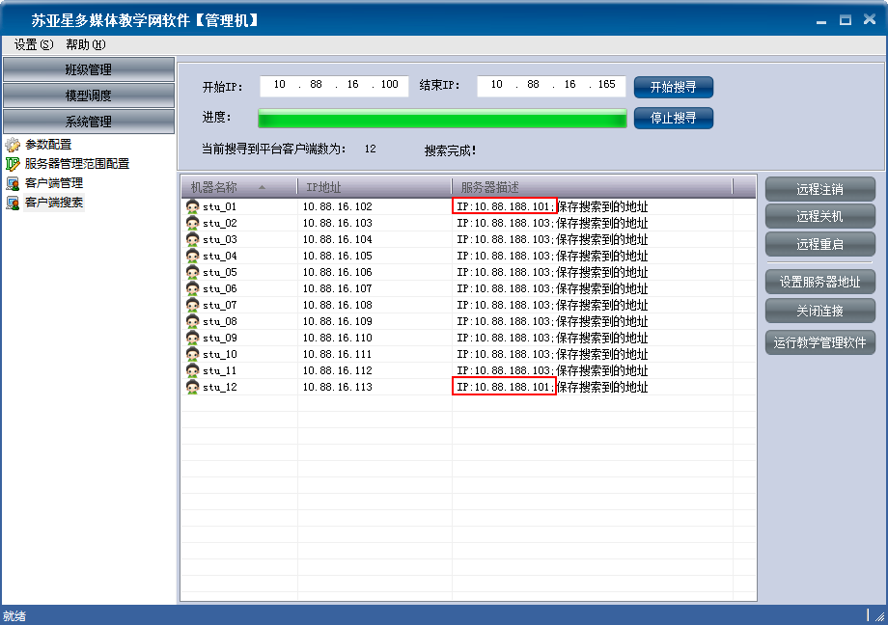

* + - * 1. 如果存在虚拟机中教学管理软件客户端对应的服务器IP地址设置错误的情况，请登录课程对应的虚拟机，修改该参数的设置，具体方法如下：

下课后，登录管理平台，单击导航树中[课程]菜单项。

单击指定课程对应的“”图标，然后单击<开始安装>按钮，进入课程对应虚拟机的桌面。

进入“C:\Program Files\AsiaStar\Mars8.1”或“C:\Program Files(x86)\AsiaStar\Mars8.1”目录，双击CDeleteStudentXC.exe，在“设置服务器”项中输入教师机的IP地址，勾选“自动搜索服务器”和“保存搜索到的服务器地址”选项，单击<确定>按钮，如图32所示。

课程模板设置

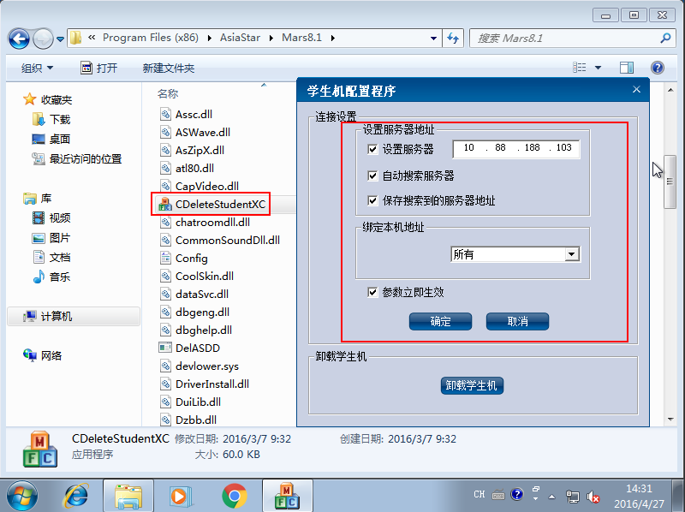

在页面左上角的“操作”菜单中单击<关闭>按钮（请勿直接单击右上角X号关闭页面），然后在确认窗口中单击<确认>按钮，关闭课程操作系统。

* + - * 1. 如果上述操作完成后故障仍无法排除，请联系H3C技术支持工程师。

## 屏幕广播出现花屏或延迟严重现象

### 故障描述

使用屏幕广播功能时，学生机上出现花屏或延迟严重现象。

### 故障处理步骤

* + - * 1. 调整教师机、学生机和课程模板的分辨率，确保三者的分辨率一致，并且请勿使用1366\*768等水平或垂直像素不能被4整除的分辨率。
        2. 对应的教师机虚拟显卡是否安装。
        3. 确认教学管理软件教师端安装成功后，是否重新启动过教师机，如果没有则请重启教师机。
        4. 如果上述操作完成后故障仍无法排除，请联系H3C技术支持工程师。

## 网际影院播放视频出现马赛克或不同步现象

### 故障描述

使用网际影院功能播放视频时，学生机上出现马赛克或不同步现象。

### 故障处理步骤

* + - * 1. 单击教学管理软件界面上方的[系统设置]菜单项，打开系统设置窗口，在窗口中选择“其它”页签，然后勾选“视频压缩”复选框，调整视频大小和清晰度，然后单击<确定>按钮，如图28所示。

调整视频大小和清晰度

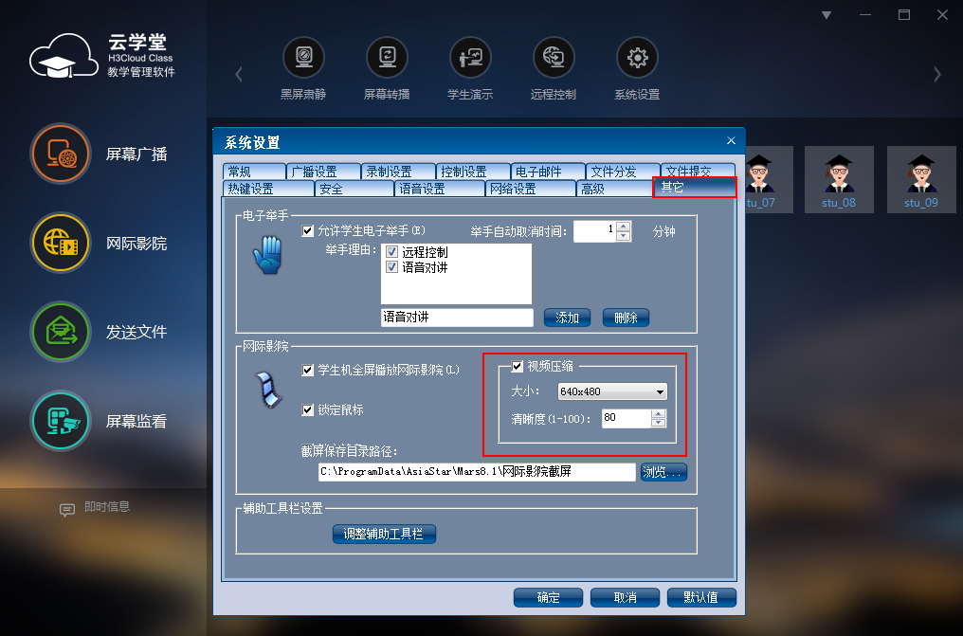

* + - * 1. 单击[网际影院]菜单项，在打开的视频窗口中单击[控制]菜单，在下拉菜单中选择“开启同步矫正”选项，如图29所示。

开启同步矫正

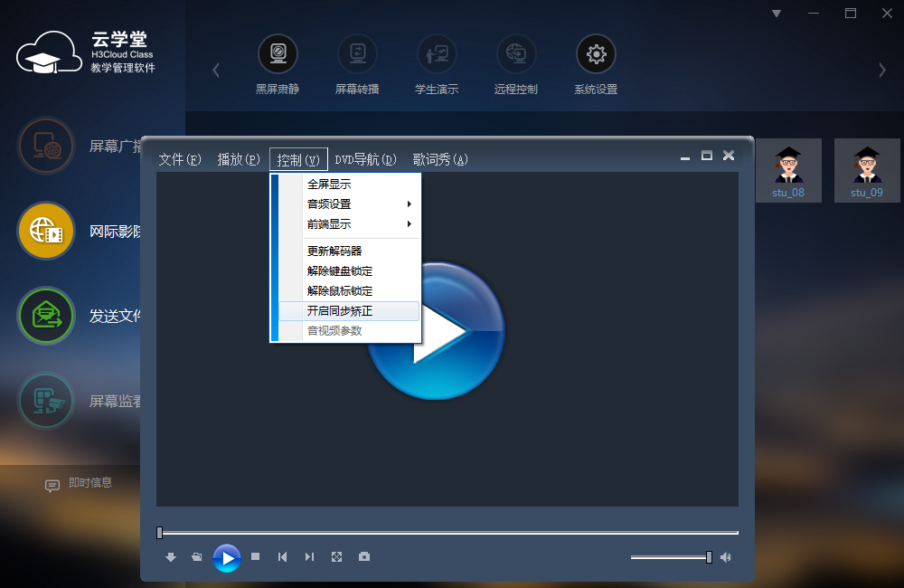

* + - * 1. 如果上述操作完成后故障仍无法排除，请联系H3C技术支持工程师。

## 上课后，所有学生图标显示为同一名称

### 故障描述

上课后，所有学生图标在教学管理软件显示为同一名称，如图30所示。

学生图标显示为同一名称

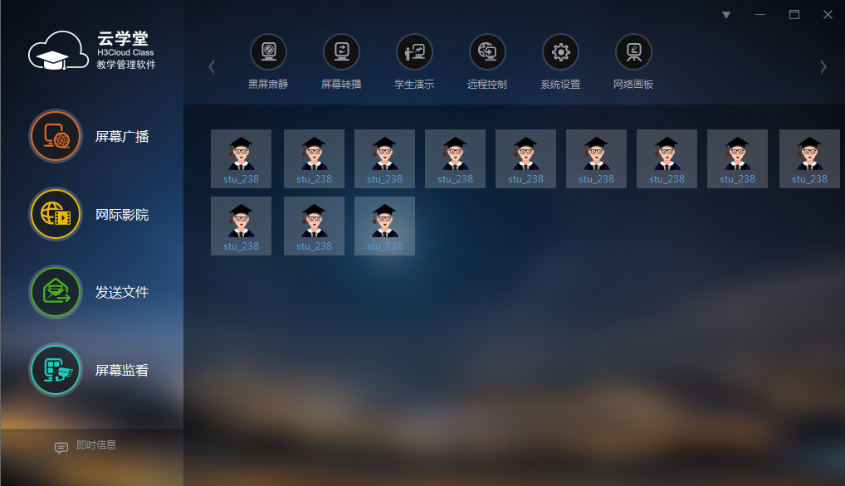

### 故障处理步骤

* + - * 1. 检查所上课程中是否安装了虚拟机作业空间挂载程序。检查方法为：

登录管理平台，单击导航树中[课程]菜单项。

单击课程对应的“”图标，然后单击<开始安装>按钮，进入课程对应虚拟机的桌面。

进入[控制面板/程序/程序和功能]菜单，查看是否已经安装名称为“H3ClassVMServer”的程序，如图31所示。

作业空间挂载程序

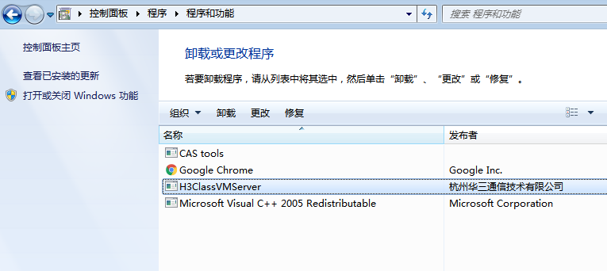

* + - * 1. 如果未安装虚拟机作业空间挂载程序，请从H3C官方渠道获取虚拟机作业空间挂载程序安装包，名称为“H3ClassVMServerSetup.exe”，然后按照如下步骤安装：

单击导航树中[课程]菜单项，单击页面上方的“软件安装文件”页签，然后单击右上角的<上传>按钮，打开上传工具，上传作业空间挂载程序安装包。

单击页面上方的“课程列表”页签，单击课程对应的“”图标，然后单击<开始安装>按钮，进入课程对应虚拟机的桌面。

对于Window XP操作系统，需要先安装.NET Framework 3.5（软件包请通过正规渠道获取并上传安装，上传方法同作业空间挂载程序）；Window 7操作系统默认已安装.NET Framework 3.5；其它操作系统需要确认是否已安装.NET Framework 3.5，若未安装则请先安装.NET Framework 3.5。

进入挂载的软件安装盘（通常是系统D盘），选中H3ClassVMServerSetup.exe文件，单击右键，在下拉菜单中选择“以管理员身份运行（A）”，然后根据提示进行安装。

* + - * 1. 如果上述操作完成后故障仍无法排除，请联系H3C技术支持工程师。

## 上课后，部分学生图标未显示

### 故障描述

上课后，部分学生图标未在教学管理软件的学生列表中显示，如图32所示，总共有12台学生机，但是学生列表中没有显示“stu\_01”和“stu\_12”。

部分学生图标未显示

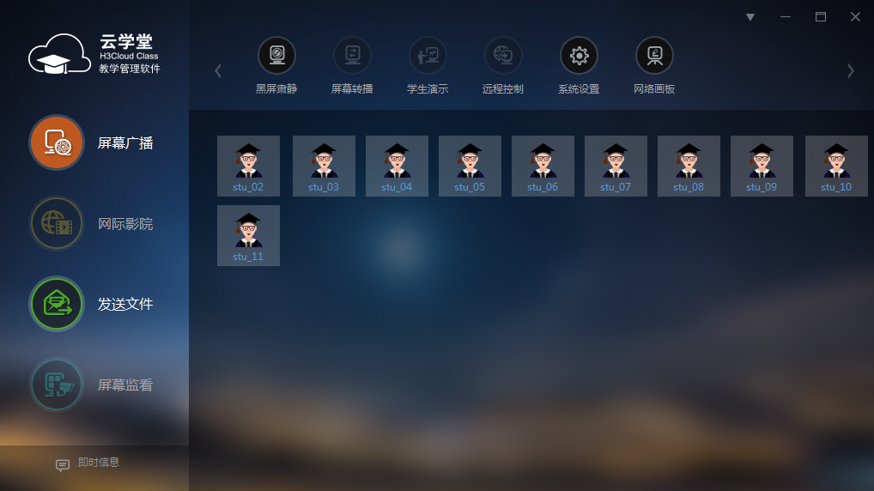

### 故障处理步骤

* + - * 1. 检查虚拟机中教学管理软件客户端对应的服务器IP地址是否修改为教师机IP地址。检查方法如下：

双击教师机桌面的“”图标，然后单击左下角的[系统管理/客户端搜索]菜单项，打开客户端搜索窗口。

根据虚拟机所在的网段地址设置“开始IP”和“结束IP”，然后单击<开始搜寻>按钮，如图33所示。搜索完成后，查看列表中“服务器描述”列的IP地址是否都是教师机的IP地址，如果存在非教师机IP地址，则表示该学生对应的虚拟机中，教学管理软件客户端对应的服务器IP地址未修改为教师机IP地址。

搜索虚拟机网段



* + - * 1. 如果存在虚拟机中教学管理软件客户端对应的服务器IP地址设置错误的情况，请登录课程对应的虚拟机，修改该参数的设置，具体方法如下：

下课后，登录管理平台，单击导航树中[课程]菜单项。

单击指定课程对应的“”图标，然后单击<开始安装>按钮，进入课程对应虚拟机的桌面。

进入“C:\Program Files\AsiaStar\Mars8.1”或“C:\Program Files(x86)\AsiaStar\Mars8.1”目录，双击CDeleteStudentXC.exe，在“设置服务器”项中输入教师机的IP地址，勾选“自动搜索服务器”和“保存搜索到的服务器地址”选项，单击<确定>按钮，如图34所示。

课程模板设置



在页面左上角的“操作”菜单中单击<关闭>按钮（请勿直接单击右上角X号关闭页面），然后在确认窗口中单击<确认>按钮，关闭课程操作系统。

* + - * 1. 如果上述操作完成后故障仍无法排除，请联系H3C技术支持工程师。

# 学生客户端故障处理

## 上课时，学生客户端进入云桌面时间较长

### 故障描述

上课时，学生客户端进入云桌面的时间较长（超过一分半钟），并且在云桌面中的操作速度较慢。

### 故障处理步骤

* + - * 1. 登录云学堂管理平台页面，单击导航树中[主页]菜单项，查看CPU数量和内存容量是否和云主机的实际规格相符。如果不符合，请检查内存条的安装顺序和所插槽位是否正确，内存条的安装方法请参考云主机的相关配套手册。
        2. 如果上述操作完成后故障仍无法排除，请联系H3C技术支持工程师。

## 上课后，学生客户端未进入云桌面

### 故障描述

在教师管理端的课程环境页面单击<上课>按钮后，学生客户端未进入云桌面。

### 故障处理步骤

* + - * 1. 打开云学堂管理平台的网络管理页面，检查虚拟机的DHCP服务是否处于运行状态。
        2. 检查虚拟机的IP地址池是否为已规划的网段地址或地址池中的IP地址数量是否充足（假设学生机的数量为N，则DHCP地址池中的IP地址数量需要确保大于等于N+7），若否，请修改地址池的起始或结束IP地址，单击<保存>按钮。
        3. 检查虚拟机获取的IP地址是否有误，虚拟机如果能访问到云主机外部的DHCP服务，则可能从外部DHCP服务获取错误的IP地址。请关闭或调整云主机外部的DHCP服务。
        4. 在教师端管理软件上重新进行上课操作。
        5. 如果上述操作完成后故障仍无法排除，请联系H3C技术支持工程师。

## 个别学生机接收的视频画面卡顿

### 故障描述

教师机通过网际影院播放视频，个别学生机上显示的视频画面很卡顿。

### 故障处理步骤

* + - * 1. 在学生机上右键单击“计算机”，在下拉菜单中选择“管理”，在[系统工具/设备管理器]中查看学生机的显卡等相关驱动是否已安装。如果未安装，请安装相应的驱动程序。
        2. 如果上述操作完成后故障仍无法排除，请联系H3C技术支持工程师。

## 学生机损坏

### 故障描述

学生机损坏需要更换。

### 故障处理步骤

* + - * 1. 更换新的学生机，并在新的学生机上关闭防火墙

打开控制面板，找到Windows防火墙设置选项。

在打开或关闭Windows防火墙配置项中，将防火墙设置为关闭。

* + - * 1. 设置新的学生机的电源休眠时间为从不。

打开控制面板，找到电源设置选项。

单击<更改计划设置>按钮，然后将各选项设置为从不。

* + - * 1. 如果原学生机配置的是静态IP地址，则请为新的学生机配置相同的IP地址；如果原学生机是通过DHCP方式获取，则请配置新的学生机自动获取IP地址。
        2. 将学生客户端安装文件夹（文件夹名称为H3ClassStudent-*version*，*version*表示版本号）拷贝至学生机，进入文件夹选中一键安装文件（文件名为H3ClassStudent-*version*.exe，*version*表示版本号），单击右键，在下拉菜单中选择“以管理员身份运行（A）”，学生客户端软件将进行自动安装。安装完成后，系统会自动重启，重启完毕后学生机自动进入学生客户端界面。
        3. 以admin账户登录教师管理端，单击教师端界面右上角的三角按钮，在下拉菜单中单击[远程部署]菜单项，将弹出远程部署窗口，如图35所示。

打开远程部署功能

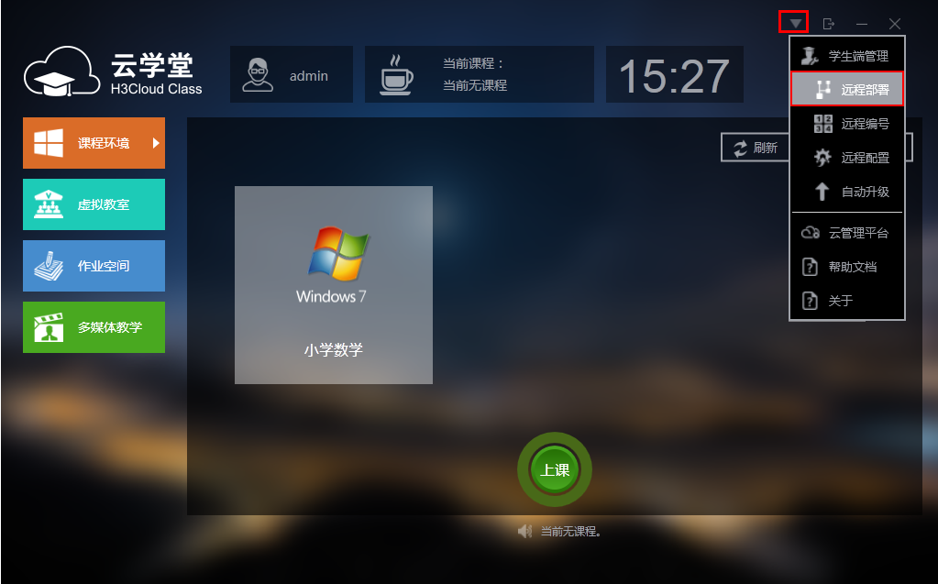

* + - * 1. 在教师端服务器IP地址框中选择教师机本机IP地址；在云端服务器IP地址框中填写云主机业务口IP地址。单击<部署到学生端>按钮，等待30秒左右时间，当学生机列表中显示所有在线学生机信息后，表示远程部署成功，如图36所示。安装未成功或网络不可达的学生机，将不会显示在列表中。

远程部署

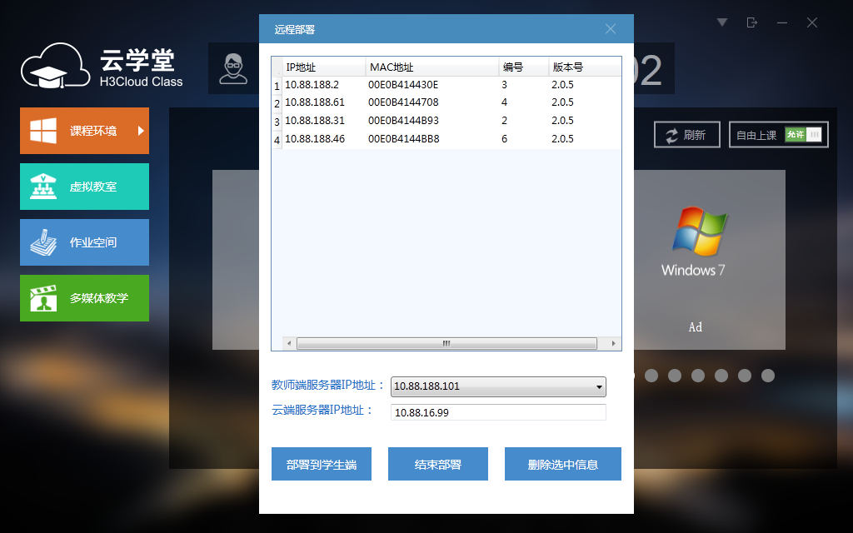

* + - * 1. 单击教师管理端界面右上角的三角按钮，在下拉菜单中单击[远程编号]菜单项，弹出远程编号窗口，如图37所示。

打开远程编号功能

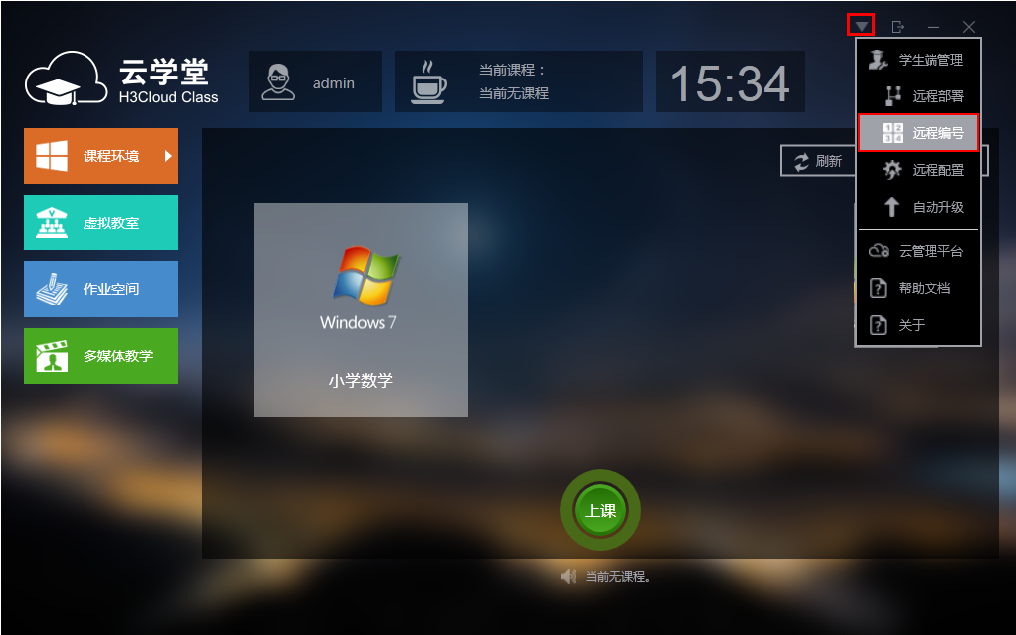

* + - * 1. 在窗口中单击<开始编号>按钮，如图38所示。此时学生机将显示编号界面，在学生机上选中界面中间的圆形编号窗口，然后按<Enter>键或单击学生机界面右上角的<自定义>按钮，将弹出自定义编号对话框，可以输入自定义的编号值，然后单击<确定>按钮完成自定义编号。

开始编号

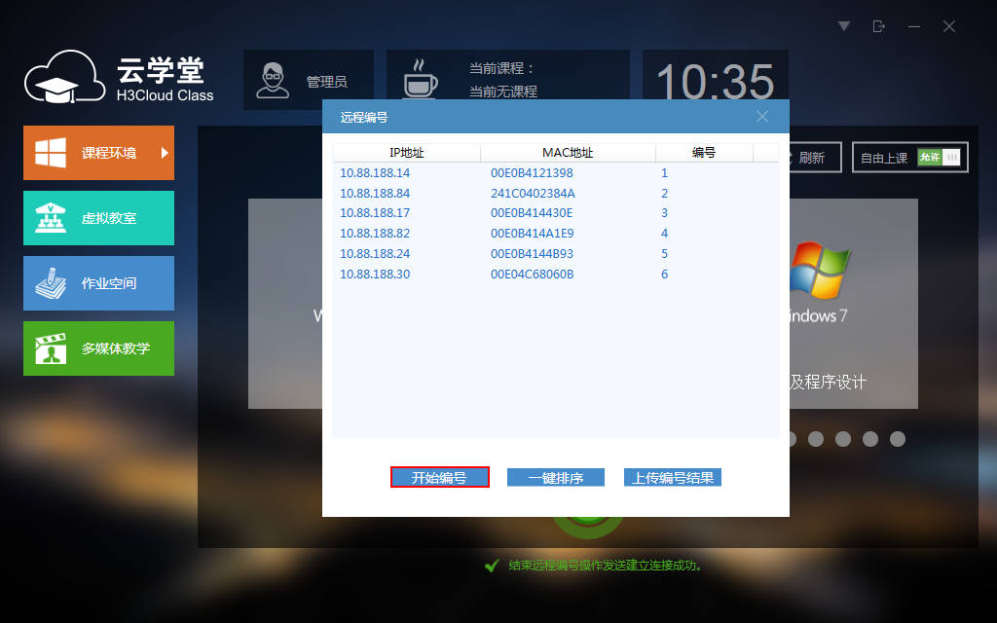

* + - * 1. 编号完成后，在教师管理端上先单击<结束编号>按钮，然后单击<上传编号结果>按钮，当提示“上传编号结果成功”后，关闭远程编号窗口，如图39所示。

结束编号

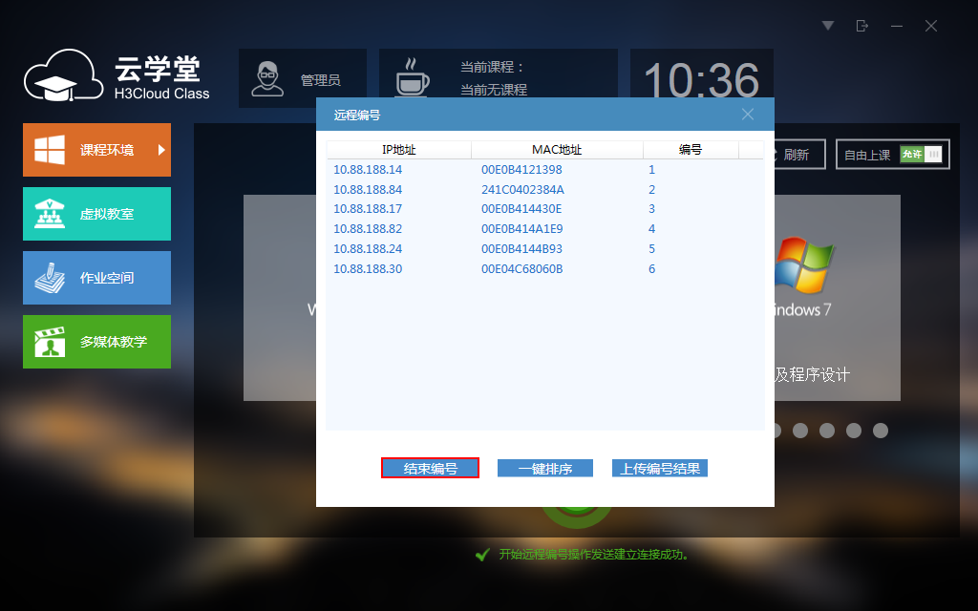

* + - * 1. 单击教师管理端界面右上角的三角按钮，在下拉菜单中单击[远程配置]菜单项，弹出远程配置窗口，如图40所示。

远程配置

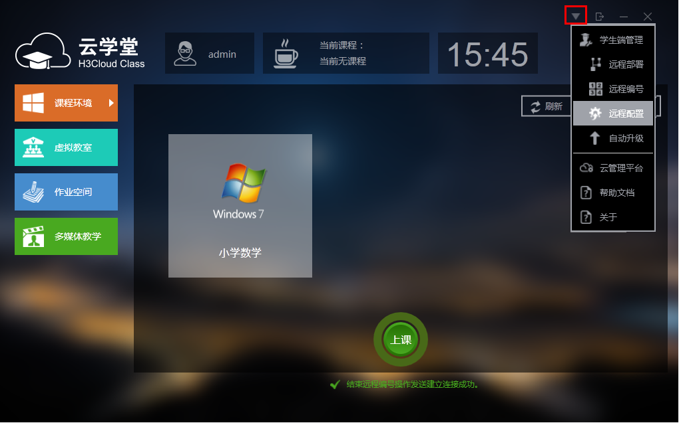

* + - * 1. 单击或滑动“锁定键盘热键”后的锁定开关，当开关显示为“已锁”时，单击<重启学生机>按钮，重启学生机完成替换工作。
        2. 如果上述操作完成后故障仍无法排除，请联系H3C技术支持工程师。

## 虚拟机素材空间和学生空间挂载失败

### 故障描述

学生进入Windows操作系统云桌面后，未发现网络磁盘。

### 故障处理步骤

* + - * 1. 在云桌面上打开Windows任务管理器，查看VMAgent进程是否启动。如果未启动，打开操作系统C盘，找到“C:\H3ClassVMServer\H3ClassVMServer\mapdriverclient”目录，以管理员身份运行VMAgent.exe程序。
        2. 挂载素材空间，具体步骤如下：

打开云桌面的“计算机”，单击<映射网络驱动器>按钮，如图41所示。

映射网络驱动器



在打开的页面中，根据实际情况在文件夹参数后输入“\\管理平台业务网口IP地址\public”，并勾选“登录时重新连接（R）”和“使用其他凭据连接（C）”前的复选框，然后单击<完成>按钮，如图42所示。

设置映射网络驱动器



在弹出的输入网络密码窗口中，输入用户名（student）和密码（student），然后单击<确定>按钮，如图43所示。

输入网络密码

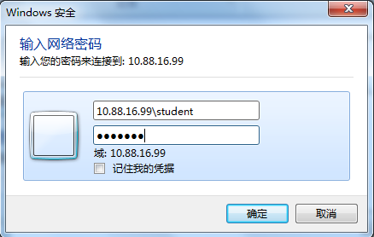

* + - * 1. 挂载学生空间，具体步骤如下：

打开云桌面的“计算机”，单击<映射网络驱动器>按钮，如图44所示。

映射网络驱动器



在打开的页面中，根据实际情况在文件夹参数后输入“\\管理平台业务网口IP地址\计算机名称”，其中计算机名称为虚拟机操作系统的名称，一般以“stu\_”开头，并勾选“登录时重新连接（R）”和“使用其他凭据连接（C）”前的复选框，然后单击<完成>按钮，如图45所示。

设置映射网络驱动器

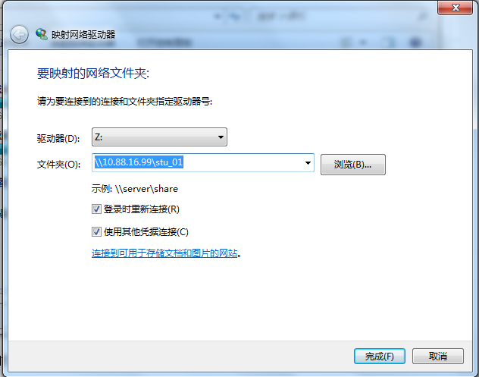

在弹出的输入网络密码窗口中，输入用户名（student）和密码（student），然后单击<确定>按钮，如图46所示。

输入网络密码



* + - * 1. 如果上述操作完成后故障仍无法排除，请联系H3C技术支持工程师。

## 学生机网络故障

### 故障描述

学生客户端界面提示“检测到网络连接断开，请检查网络”，如图47所示。

网络故障提示

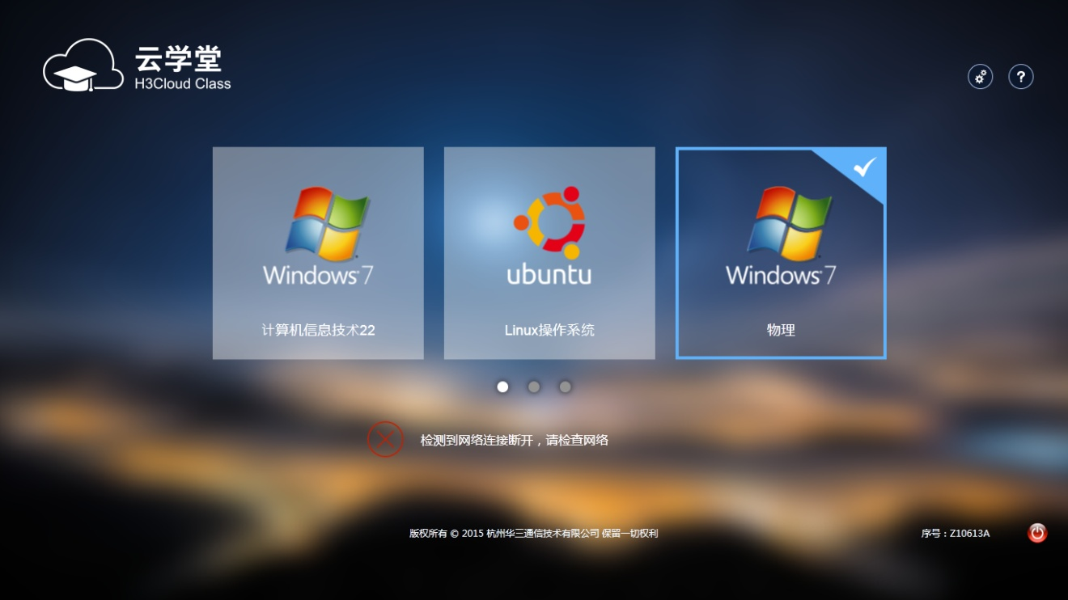

### 故障处理步骤

造成故障的原因可能为学生机的网络没有连通，如网线没有连接、网络不通等。

故障处理步骤如下：

* + - * 1. 检查网络物理连接是否正常，如网线连接是否正常、网口指示灯是否闪烁等。
        2. 检查网络配置是否正确，如果学生机配置的是静态IP地址，需要检查是否由于网络配置变化导致了网络不通。

如果上述操作完成后故障仍无法排除，请联系H3C技术支持工程师。

教师端登录慢因为素材空间文件夹层级多导致。

教学软件数据库安装卡到最后三秒。

1. administrator
2. 操作系统为精简版操作系统，导致缺少sqlserver2000的一部分组件。

可以通过如下方式处理，检查该系统是否支持sqlserver2000的安装。

通过cmd，以管理员身份运行，然后进入到mars8.1目录，然后进入MSDE开头目录，

Setup.exe，检查能够安装成功，能够安装成功，则支持sqlserver2000的安装。

否则，换操作系统。

目前暂不支持win10操作系统。

虚拟教室部分学生端状态不正确。

1.网络连接查看不正确的学生端的网络连接是否为100M，建议更换网线。